[重庆工商大学PLoS One论文被撤稿，同行评审完整性与出版操纵遭质疑](https://mp.weixin.qq.com/s?__biz=Mzk0OTY1MDkwOQ==&mid=2247486691&idx=3&sn=b45d41dfc80e0d683a5a8ff1208b740a)

原创sleuth[Research Integrity](javascript:void(0);)2025-04-12 22:17:52新加坡



Research Integrity

2020 年 10 月 1 日，重庆工商大学长江上游经济研究中心的胡新云以及中欧大学经济与商业系的李明明，在《公共科学图书馆?综合》（PLoS One）杂志上发表了一篇名为《生态政治话语：威权主义还是民主？—— 来自中国的证据》的文章，该杂志 2020 年影响因子为 2.9Q1。

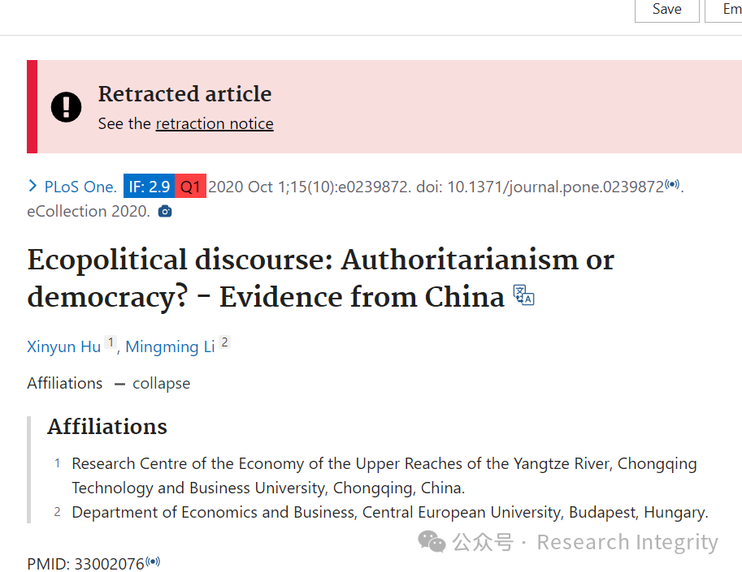

然而，2025 年 4 月 9 日，这篇文章被撤稿。《公共科学图书馆?综合》的编辑们撤回此文章，原因是它被认定为一系列投稿中的一篇，编辑们对其同行评审的完整性以及出版过程可能存在的操纵表示担忧，这些担忧使得文章所报道结果的有效性和来源受到质疑。编辑们对在文章发表前未发现这些问题表示遗憾。其中，李明明不同意撤稿，而胡新云要么未直接回应，要么无法联系上。

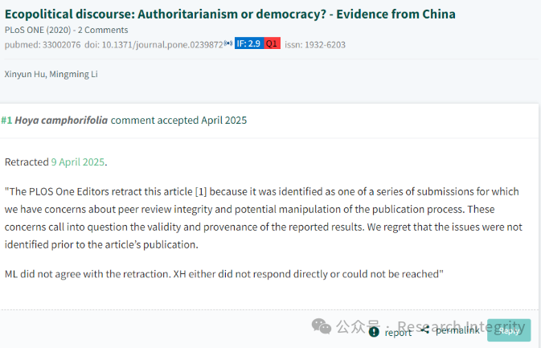

在 PubPeer 上，用户 Hoya camphorifolia 和 Rhipidura albiventris 对此发表了评论。外，。此次撤稿事件也引发了学界对于学术诚信和同行评审机制的进一步关注与思考。

https://pubpeer.com/publications/7A787113EB22B8B4CE978F4CCB2A76

**来源：公众号Research Integrity，转载请注明出处，若没注明学术诚信公众号出处，构成侵权。后台联系客服微信：BikElisabeth**

免责声明：

质疑信息来源于Pubpeer，提及人名均为音译

对于文章内容的真实性、完整性、及时性

本公众号不做任何保证或承诺，仅供读者参考

未经授权禁止转载！

转载请勿更改原文内容及格式！

如有转载需求或合作事宜

可添加下方客服微信或推送邮件到researchintegrity@qq.com



[#10万+](https://mp.weixin.qq.com/mp/appmsgalbum?__biz=Mzk0OTY1MDkwOQ==&action=getalbum&album_id=3753583482782515208#wechat_redirect)